|  |  |
| --- | --- |
| **DATOS DEL ALUMNOS** | |
| **Comisión: 1K5** | **Profesor: Rafael Montesinos** |
| **Auxiliar: Javier Cantó** |
| **Legajo: 56355** | **Apellido y Nombre: Francisco Miguel Perez** |
| **RESOLUCION DEL TRABAJO PRÁCTICO NRO 01** | |

**Ejercicio: 4 (CUATRO)**

**Enunciado:** Dados tres números enteros, decidir cuál es el central.

**ANÁLISIS DE LAS PARTES DEL PROBLEMA**

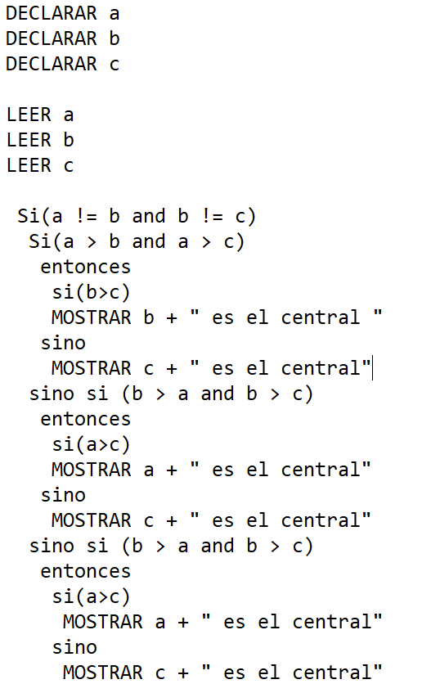

**TIPO DE PROBLEMA**

* Tipo de problema compuesto, de evaluación y de decisión.

**DICCIONARIOS**

**Diccionario de Resultados**

|  |  |  |  |
| --- | --- | --- | --- |
|  | **Identificador** | **Formato** | **Descripción** |
| **Variables** | mostrarCentral |  |  |
|  |  |  |
|  |  |  |
|  |  |  |
| **Constantes** |  |  |  |
|  |  |  |
|  |  |  |

**Diccionario de Datos**

|  |  |  |  |  |
| --- | --- | --- | --- | --- |
|  | | **Identificador** | **Formato** | **Descripción** |
| **Variables** | **Primarias** | A | Real | Primer Número Ingresado |
| B | Real | Segundo Número Ingresado |
| C | Real | Tercer Número Ingresado |
| **Secundarias** |  |  |  |
|  |  |  |
| **Constantes** | |  |  |  |
|  |  |  |

**Diccionario de Condiciones Vinculantes**

|  |  |
| --- | --- |
| **Número** | **Descripción** |
| **01** | mostrarCentral =  Si(a != b and b != c)  Si(a > b and a > c)  entonces  si(b>c)  MOSTRAR b + " es el central "  sino  MOSTRAR c + " es el central"  sino si (b > a and b > c)  entonces  si(a>c)  MOSTRAR a + " es el central"  sino  MOSTRAR c + " es el central"  sino si (b > a and b > c)  entonces  si(a>c)  MOSTRAR a + " es el central"  sino  MOSTRAR c + " es el central" |
| **02** |  |
| **03** |  |
| **04** |  |